ОРГАНИЗАЦИЯ КОРРЕКЦИОННО – РАЗВИВАЮЩЕЙ ПРЕДМЕТНО –ПРОСТРАНСТВЕННОЙ СРЕДЫ В ДОУ ПОСРЕДСТВОМ ЛИЧНОСТНО –ОРИЕНТИРОВАННОГО ПОДХОДА

Т.В. БОРИСЕНКО,
старший воспитатель МБДОУ детский сад №12
муниципального образования Каневской район

На сегодняшний день существует тенденция увеличения количества детей с ограниченными возможностями здоровья. В связи с этим, в дошкольных учреждениях создаются специальные условия для воспитания и обучения особенных детей. Работа с детьми с ОВЗ направлена на обеспечение условий, предоставляющих возможность полноценного усвоения окружающего мира, общения со взрослыми и сверстниками. Проблема организации коррекционно-развивающей предметно-пространственной среды (КРППС) для детей с ОВЗ в ДОУ на сегодняшний день стоит особо актуально. КРППС для детей с ограниченными возможностями здоровья должна выполнять следующие функции: развивающую, воспитательную, образовательную, коррекционную, коммуникативную, стимулирующую. Но самое главное — она должна быть направлена на развитие самостоятельности и самодеятельности ребёнка.
В данной статье мы представляем свой опыт работы по эффективной комплексной оценке качества организации коррекционно-развивающей предметно-пространственной среды нашего дошкольного учреждения, а также делимся полученными результатами. Первым шагом в работе нашего учреждения стал мониторинг КРППС. Для этого использовались экспертные карты, в которых были выделены шесть основных параметров, заявленных в ФГОС ДО: насыщенность, трансформируемость, полифункциональность, вариативность, доступность, безопасность предметно-пространственной среды. В разработанных экспертных картах представлены конкретные индикаторы, характеризующие качество коррекционно-развивающей предметно-пространственной среды. Параметры среды отслеживались на предмет соответствия возрастным возможностям детей и содержанию программы.
Каждый параметр оценивался по трехбалльной шкале:
- полное соответствие параметра требованиям – 2 балла;
- частичное соответствие – 1 балл;
- несоответствие (или отсутствие) – 0 баллов.
Для более глубокого анализа состояния КРППС был использован современный диагностический инструмент, зарекомендовавший себя как валидный и надежный метод, устраняющий субъективное влияние на результаты исследования – шкалы EKERS-R (Early Childhood Environment Rating Scale).
Шкалы EKERS-R ориентированы на условия, созданные для развития ребенка в детском саду, что соответствует требованиям ФГОС ДО. Для проведения комплексного исследования были взяты показатели по шкале EKERS-R в разделе «Предметно-пространственная среда». Анализ КРППС проводили педагоги учреждения, в который были включены групповые помещения ДОУ. Во время взаимного посещения групп и наблюдения педагоги были внимательными, доброжелательными, не прерывали текущую активность в группе.
В основе процедуры оценивания лежит структурированное наблюдение, опирающееся на листы оценивания, которые содержат индикаторы по каждому компоненту. В данной шкале имеется семь подшкал, каждая из которых имеет семибальную градацию с дескрипторами: 1-2 – неудовлетворительно; 3-4 – минимально; 5-6 – хорошо; 7 – отлично.
В шкалу «Предметно-пространственная среда», которую мы рассматривали, входят следующие показатели с их основными характеристиками:
- внутреннее помещение (места для детей, взрослых, оборудование, освещение, вентиляция и температура помещений, ремонт, обслуживание помещения, доступность пространства для детей и взрослых с ограниченными возможностями здоровья - ОВЗ);
- мебель для повседневного ухода, игр и учения (количество мебели, состояние, разнообразие, адаптированность мебели для детей с ОВЗ);
- мебель для отдыха и комфорта (мягкая мебель, мягкие игрушки и их состояние, уютные уголки);
- обустройство пространства для игр (функциональные зоны, их оборудование, обзор и разделение пространства, доступность для детей с ОВЗ);
- места для уединения (возможность у детей организации мест для уединения, просматриваемость, доступность);
- связанное с детьми оформление пространства (материалы для детей в оформлении пространства, соответствие их возрастным характеристикам, размещение материалов на уровне глаз, индивидуальность исполнения);
- пространство для игр, развивающих крупную моторику (наличие мест, их доступность и безопасность внутри и снаружи помещения);
- оборудование для развития крупной моторики (достаточное количество стационарного и мобильного оборудования, его состояние, соответствие возрасту детей, наличие специального или адаптированного оборудования для детей с ОВЗ).
Для расчета средних оценок по каждой подшкале следует сложить баллы по каждому оцененному показателю в подшкале и разделить на количество таких показателей. Итоговая средняя оценка по всей шкале рассчитывается как сумма баллов по всем показателям шкалы, получившим оценку, разделенная на количество этих показателей.
Результаты наблюдения за предметно-пространственной средой ДОУ отражались в разработанных таблицах, показывающих оценку пространства и оборудования в дошкольном учреждении (Таблица 1).
Таблица 1- Измерение оценки пространства и оборудования
№ п/п | Содержание вопроса | Результаты в баллах
№ п/п | Содержание вопроса | 1 | 2 | 3 | 4 | 5 | 6 | 7
1. | Внутреннее помещение |  |  | +
2. | Мебель для повседневного ухода, игр и учения |  |  |  | +
3. | Мебель для отдыха и комфорта |  | +
4. | Обустройство пространства для игр |  |  | +
5. | Места для уединения |  | +
6. | Связанное с детьми оформление пространства |  |  | +
7. | Пространство для игр, развивающих крупную моторику |  |  | +
8. | Оборудование для развития крупной моторики |  |  | +
Средний балл составляет - 3,6 балл
Как видно из таблицы 1, наивысший показатель был получен по параметру «Мебель для повседневного ухода, игр и учения» (4 балла). Такие показатели как «Мебель для отдыха и комфорта», «Места для уединения» были оценены на 2 балла, все остальные параметры получили по шкале EKERS-R 3 балла. В среднем по разделу «Предметно-пространственная среда» в ДОУ был получен балл – 3,6.
Наиболее благополучно было продемонстрировано соблюдение требований СанПин, а также оснащение групп мебелью для различных нужд детей. Проблемными оказались показатели, связанные с наличием в группе уютных мягких уголков, мест для уединения, где ребенок может побыть один – поиграть или полежать, отдохнув от группы. Также в группах оказалось мало детских работ, в которых отражается текущая деятельность детей, детская индивидуальность (в основном преобладают работы, выполненные по образцу). В некоторых группах детские работы развешены не на уровне глаз ребенка. На рисунке 1 представлен график распределения средних значений по показателям подшкалы «Коррекционно – развивающая предметно-пространственная среда».

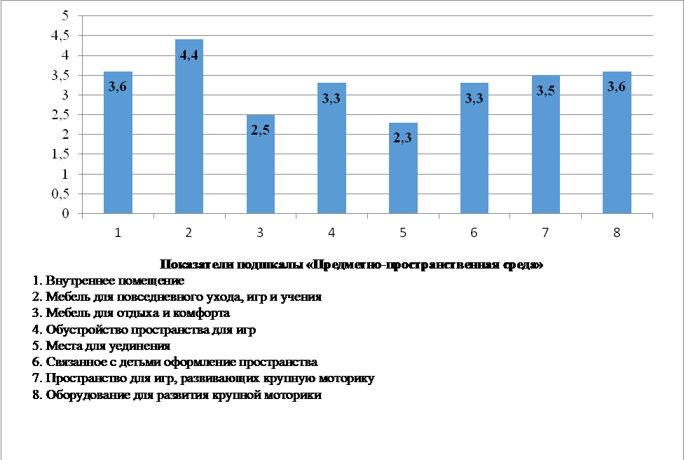

Рисунок 1 - Показатели подшкалы ECERS-R «Коррекционно-развивающей предметно-пространственной среды»
Таким образом, можно сказать, что деятельность в проектировании коррекционно-развивающей предметно-пространственной среды в данном разделе в ДОУ необходимо улучшать в параметрах: «Мебель для отдыха и комфорта» и «Места для уединения». Меньше всего проблем возникает с обеспечением детей мебелью для повседневного ухода, игр и учения — в целом, мебель для детей достаточно безопасная и качественная, она подходит воспитанникам ДОО по возрасту и размерам.
Наиболее успешно построена работа в следующих направлениях:
-в старших и подготовительных к школе группах иллюстративные издания познавательного и энциклопедического характера встречаются в открытом доступе;
- развитие самостоятельности сводится не только к бытовой деятельности (самообслуживание, дежурство и др.), но и к созданию условий для формирования самостоятельного поведения, мышления, принятия решений, ситуации выбора;
- в большинстве в оформлении интерьеров групповых комнат отражаются правила и нормы совместного бытия, принятые в обществе, включая моральные и нравственные ценности, традиции;
- имеется достаточно оборудования для развития крупной моторики детей, которое стимулирует развитие разнообразных умений.
Результаты мониторинга подтолкнули нас к организации творческих проектов в том направлении, в котором развивающая часть образовательного процесса в ДОУ будет иметь необходимый и достаточный уровень развивающей предметно-пространственной среды.
На втором этапе практической части исследования мы провели анкетирование педагогов по оценке и степени удовлетворенности организацией развивающей предметно-пространственной среды. Цели анкетирования состояли в следующем: предоставить возможность каждому педагогу провести самооценку развивающей предметно-пространственной среды своей группы; выявить знания педагогов о возможностях внесения изменений в КРППС, в том числе в совместной деятельности с детьми.
Для анализа результатов, полученных в ходе анкетирования, использовалась сводная таблица, в которую заносились ответы на вопросы анкеты. Сопоставив результаты таблицы, мы определили вопросы, по которым мнения педагогов совпадают.
Следовательно, результаты анкетирования показали следующее:
1. На взгляд педагогов, коррекционно - развивающая предметно-пространственная среда (соответствующие игрушки, мебель и пр.) для воспитания дошкольников важна, в первую очередь для всестороннего развития ребенка.
2. Составляющие КРППС группы – это игровые центры, центры театральной деятельности, центр строительно-конструктивных игр, центр музыкального развития, центр сюжетно-ролевых игр, центр ПДД, центр книги, уголок творчества «Умелые руки» и т.п.
3. В процессе создания КРППС группы участвуют педагоги, родители, администрация ДОУ.
4. Опираются педагоги при создании КРППС в ДОУ на возраст и интересы детей для того, чтобы они чувствовали себя комфортно.
5. Трудности в деятельности по организации благоприятной РППС в ДОУ, в основном, педагоги не испытывают.
6. Транслируют знания о КРППС и ее составляющих детям: в познавательной и игровой деятельности.
7. В ознакомлении с окружающим миром и игровой деятельности педагоги, в большинстве, транслируют детям знания о составляющих КРППС.
8. Педагоги используют через игру и демонстрационный материал элементы КРППС для построения взаимодействия, общения с детьми.
9. Возможно видоизменять КРППС вместе с детьми: она должна быть подвижна и легко изменяться, что пробуждает фантазию ребенка (например: смена центров активности или пополнение новыми материалами и игрушками).
10. Педагоги используют в работе по созданию КРППС программу ДОУ, современные научные разработки, методическую литературу и пособия.
Необходимо отметить, что коррекционно - развивающую предметно-пространственную среду для воспитанников организовывали педагоги совместно с родителями, так как согласно ФГОС ДО, родители (законные представители) являются непосредственными участниками образовательного процесса. Для того чтобы определить, соответствуют ли созданные условия в группе и в учреждении в целом задачам развития воспитанников, было проведено анкетирование родителей воспитанников на тему: «Оценка коррекционно - развивающей среды в ДОУ», т.к. именно в детском саду дети проводят большую часть своего времени. В опросе принимали участие родители всех возрастных групп.
На вопрос «Созданы ли, на ваш взгляд, в группе и ДОУ условия для всестороннего развития и воспитания детей?», 92% опрошенных ответили «Да» и 8% затрудняются ответить на данный вопрос. Результаты представлены в виде рисунка 2.

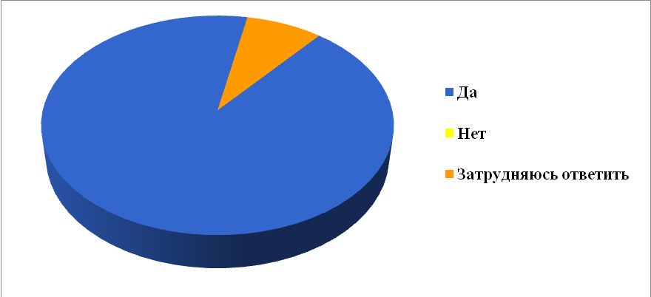
Рисунок 2 – Оценка коррекционно –развивающей предметно –пространственной среды.
Следующий вопрос звучал так: «Какие из перечисленных условий созданы в группе?». В результате были получены следующие ответы (рисунок 3):
• 89% родителей ответили - для художественно-эстетического развития детей;
• 82% - для развития театрализованной деятельности детей;
• 80% - для музыкального развития детей;
• 72% - для развития конструктивной деятельности детей;
• 84 % - для развития экологической культуры детей;
• 91% - для физического развития детей;
• 87% - для формирования у детей элементарных математических представлений;
• 83% - для развития речи детей;
• 94% - для игровой деятельности детей.
Из приведенных выше результатов можно сделать вывод, что в ДОУ созданы необходимые условия для всестороннего развития детей.

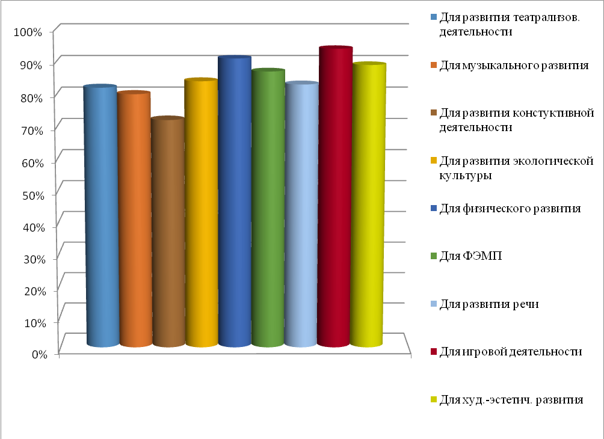

Рисунок 3 – Результаты анкетирования
На вопрос «Достаточно ли дидактических средств и оборудования для развития детей?», родители воспитанников ответили следующим образом: 85% опрошенных считают, что достаточно дидактических средств и оборудования для развития детей, 8 % - нет, не достаточно, и 7% затрудняются ответить на данный вопрос.
Таким образом, был выявлен ряд некоторых проблем: в неполной степени реализуются требования многофункциональности, мобильности, вариативности. Не всегда соблюдается принцип активности детей в преобразовании КРППС.
В течение года наш коллектив работал над преобразованием коррекционно-развивающей предметно-пространственной среды (КРППС). Результатом работы педагогического коллектива является разработка сборника практических материалов по организации коррекционно-развивающей среды ДОУ посредством личностно-ориентированного подхода. Методические разработки коллектива соответствуют Федеральному государственному образовательному стандарту дошкольного образования и содержат рекомендации по созданию оптимальных условий для решения воспитательно-образовательных задач при работе с детьми дошкольного возраста, учитывая их возрастные и индивидуальные особенности, склонности и способности. В сборнике представлены лучшие идеи педагогов, которые отражают не только принципиальные подходы, но и деятельность детей и взрослых по преобразованию среды под свои образовательные потребности, идеи по созданию дидактических средств.
Сделав первые шаги в преобразовании коррекционно – развивающей предметно-пространственной среды, мы понимаем, что выполнение требований и принципов построения КРППС можно оценить лишь в процессе наблюдения – как дети действуют в этой среде, насколько они активны и самостоятельны. В этом перспектива нашей дальнейшей работы.

Список литературы

1. Плаксина Л.И., Сековец Л.С. Коррекционно-развивающая среда в дошкольных образовательных учреждениях компенсирующего вида. – М.: Элти-Кудиц, 2016. – 91с.
2. Нищева Н.В. Предметно-пространственная развивающая среда в детском саду: Принципы построения, советы, рекомендации. – СПб.: Детство-пресс, 2012. – 128 с.
3. Полякова М.Н. Особенности организации предметно-пространственной среды // Дошкольное воспитание. 2006. №11. С. 43-51.

